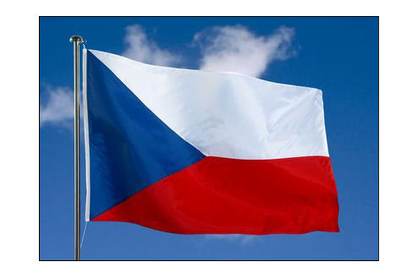

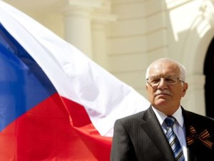

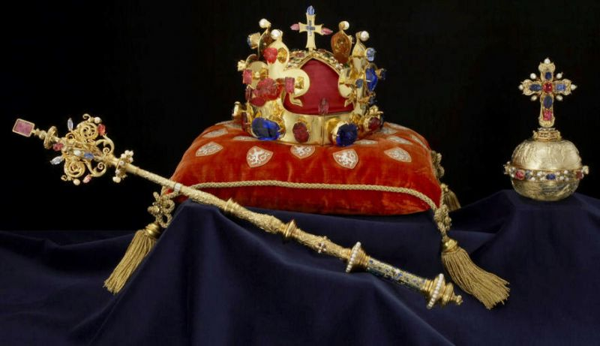

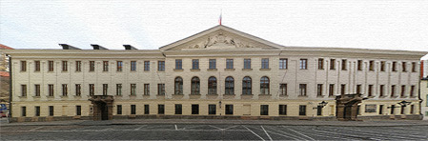

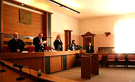

[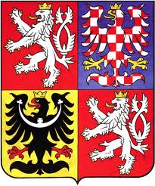](http://www.google.cz/imgres?q=st%C3%A1tn%C3%AD+symboly&hl=cs&gbv=2&biw=1920&bih=958&tbm=isch&tbnid=DOPYn2q0Zk7ZhM:&imgrefurl=http://vlast.cz/symboly-ceske-republiky/&docid=CtJ9dyT9NE5mFM&imgurl=http://vlastenci.cz/obr/znaky/znak.gif&w=499&h=600&ei=fGvLTr6TJsOKswaf_4m0DA&zoom=1)

[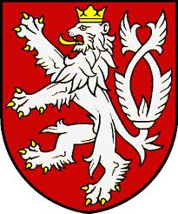](http://www.google.cz/imgres?q=st%C3%A1tn%C3%AD+symboly&hl=cs&gbv=2&biw=1920&bih=958&tbm=isch&tbnid=Ufo9aaLPWYGW3M:&imgrefurl=http://vlast.cz/symboly-ceske-republiky/&docid=CtJ9dyT9NE5mFM&imgurl=http://vlastenci.cz/obr/znaky/levC1.gif&w=388&h=467&ei=fGvLTr6TJsOKswaf_4m0DA&zoom=1)